ارزيابي اثرات زيست محيطي كارخانه گچ رباط سفيد
مقدمه
آلودگی هوا و تاثیر آن بر محیط زیست تاثیر جدی بر سلامت جوامع انسانی دارد. امروزه آلودگی هوا و محیط زیست در اثر فعالیت های صنعتی به عنوان یکی از مهمترین تنش های محیطی برای گیاهان محسوب می شود. آلودگی هوا موجب کاهش رشد و عملکرد گیاهان نیز می شود. از جمله صنایع آلاینده می توان به صنعت گچ اشاره کرد. قرار گرفتن پوشش های طبیعی در مجاورت کارخانه های گچ منطقه رباط سفید، که تولید کننده نسبتا بالای گرد و غبار می باشند، می تواند موجب بروز تغییراتی در گیاهان منطقه مورد مطالعه گردد. با توجه به رشد روزافزون صنعت گچ در کشور و امکان آلاینده بودن این صنایع بر روی منابع آب، خاک و هوا مدیریت این صنایع حائز اهمیت خواهد بود. برخی آلاینده ها عبارتند از SOx، NOx، CO و ذرات معلق در هوا. این آلاینده ها با تحت تاثیر قرار دادن رشد گیاهان مسبب نابودی آنها می شوند. گردوغبار ذرات جامدی هستند که قطر آیرودینامیکی آنها کمتر از 75 میلیمتر باشد و تا زمانی که حل نشوند تحت تاثیر وزن خود معلق خواهند بود.
آلاینده ها به اشکال مختلف موجب آلودگی می شوند. ذرات آلاینده بر حسب نوع و غلظت اثرات مختلفی روی گیاهان و پوشش اکوسیستم ها دارند. طی مطالعات گسترده، آثار مخرب و تلفات ناشی از آلودگی هوا روی گیاهان و محصولات زراعی در طیف وسیعی گزارش شده است. تخریب جنگل ها که شامل ریختن برگ ها، کاهش روند رشد، کم شدن میزان محصول دهی، کم شدن قدرت حیاط از جمله خسارت ناشی از باران اسیدی هستند که در نتیجه ورود آلاینده های صنعتی در اتمسفر مشاهده می شود.
در زمینه تنوع گونه ای گیاهان نیز، تنوع کونه های چند ساله بدون در نظر گرفتن فاصله از کارخانه بیشتر از گونه ها یکساله است و بر مبنای مشاهدات، شاخص تنوع با افزایش فاصله از کارخانه رو به افزایش می گذارد.
گچ و غبار متصاعد شده از کارخانه که حاوی مقادیر بالایی از عناصر یاد شده و دیگر آلاینده ها می باشد، پیشبینی می شود که با نشستن بر خاک و وارد شدن از طریق آن به گیاهان باعث تغییرات مضری در محیط زیست شود. فرایند تولید گچ به نحوی است که در مراحل مختلف آن آلودگی در محیط منتشر می شود.
جمع بندی نتایج تحقیقات نشان می دهد که گردوغبار به عنوان یک آلاینده رایج بر محیط زیست مناطق مجاور تاثیر می گذارد. با اینحال بر اساس شرایط، نوع و مقدار این تغییرات متفاوت است.
منطقه رباط سفید مشهد یکی از قطب های تولید گچ کشور به حساب می آید و در اکثر موارد غبار ناشی از این کارخانه در هوا آزاد می شود و احتمال داده می شود که بر محیط زیست اطراف تاثیر گذار باشد. از این رو در این پژوهش به بررسی تاثیر این کارخانه بر محیط زیست پرداخته می شود. همچنین شدت تاثیرگذاری با توجه به فاصله از منبع آلاینده و جهت باد غالب مقایسه خواهد شد.
منطقه مورد مطالعه
رباط سفید در بخش شمال شرقی ایران و بین طول های جغرافیایی 59 درجه تا 59 درجه و 30 دقیقه و عرض های جغرافیایی 35 درجه و 30 دقیقه تا 36 درجه و در فاصله 76 کیلومتری جنوب باختر شهرستان مشهد قرار دارد. ورقه زمین شناسی رباط سفید در محدوده 1:250000 تربت حیدریه واقع شده است.
طی بازدید از این کارخانه نمونه برداری از دامنه های منتهی به این کارخانه انجام شد. نمونه شاهد از فاصله 2 کیلومتری کارخانه جمع آوری گردید. جمع آوری نمونه ها و ثبت مشاهدات در اواخر تابستان و اوایل پاییز انجام شد. با توجه به هدف پژوهش، گیاهان مورد مطالعه از یک گونه و خانواده (Artemisia sieberi) بودند. این گیاهان در فواصل مختلفی از یکدیگر جمع آوری شدند. این مراحل شامل برداشت برگ گیاه، شاخه های جوان و شاخه های قدیمی سال قبل گیاه بود. به ترتیب فاصله از کارخانه نمونه ها بر روی 4 تپه منتهی به کارخانه در سه تکرار جمع آوری گردید. در انتها نیز به منظور مقایسه، تیمار شاهد در فاصله 2 کیلومتری از کارخانه انتخاب و نمونه برداری انجام شد.
در جدول زیر فاصله مناطق انتخاب شده از کارخانه نشان داده شده است:
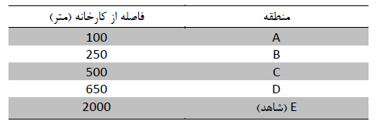
نتایج
طبق محاسبه آماری تعداد نمونه های گیاه از 5 منطقه در فواصل مختلف از کارخانه که هرکدام با 3 تکرار جمع آوری شده مورد تجزیه و تحلیل قرار گرفته اند. نتایج آنالیز عناصر پتاسیم، کربن، نیتروژن و فسفر در منطقه رباط سفید نشان داد که عناصر موجود در برگ گیاه درمنه در فواصل مختلف از کارخانه دارای تغییرات معنی داری بوده در حالی که تغییرات در سرشاخه و شاخه های قدیمی گیاه معنی دار نبوده است. این موید تغییراتی است که در گذشته به دست آمده و طی آنها محققان به این نتیجه رسیدند که میزان جذب عناصر در مناطق مختلف یک گیاه تفاوت می باشد به طوری که برگ گیاه قابلیت جذب بیشتری نسبت به ساقه و رشته داشته است.
نتایج آنالیز عناصر پتاسیم، فسفر، کربن و نیتروژن در منطقه رباط سفید نشان داد عناصر موجود در برگ گیاه در فواصل مختلف از کارخانه دارای تغییرات معنی داری بوده است.
این اختلاف به صورت جدول واریانس محاسبه شد و تجزیه آماری داده ها به روش مقایسات با استفاده از نرم افزار Minitab 17 صورت گرفت. در ادامه نتایج حاصل از این آزمایش ارائه می شود.
شکل 1 نشان می دهد منطقه C از نظر میانگین پتاسیم با سایر مناطق تفاوت دارد و مناطق A,B نیز با مناطق E,D تفاوت دارند. بر اساس دامنه هایی که نمونه ها از آن جمع آوری گردیده، می توان نتیجه گرفت منطقه C به دلیل اینکه در جهت مستقیم باد غالب واقع نشده از پتاسیم غنی تری نسبت به دیگر مناطق برخوردار است. در مناطق A,B گیاهان بیشتر در معرض آلاینده ها قرار دارند و میزان جذب پتاسیم کمتر است.
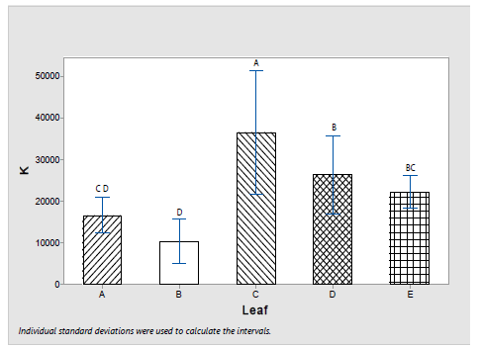
شکل 1- نمودار ستونی پایش تغییرات میانگین پتاسیم در برگ گیاهان بر حسب mg/kg در فواصل مختلف از کارخانه
در شکل 2 برگ گیاهان منطقه های A,D و همچنین C,B از لحاظ میزان فسفر شباهت بیشتری به هم دارند ولی در مقایسه مناطق A,B,D با منطقه شاهد تفاوت چندانی دیده نمی شود. این تفاوت فقط در منطقه C قابل مشاهده است.
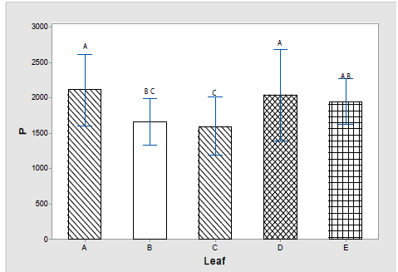
شکل 2- نمودار ستونی پایش تغییرات میانگین فسفر در برگ گیاهان بر حسب mg/kg در فواصل مختلف از کارخانه
بر اساس شکل 3 ، گیاهان میزان جذب کربن مشابهی از محیط دارند و فقط در منطقه B کمی تفاوت مشاهده می شود.
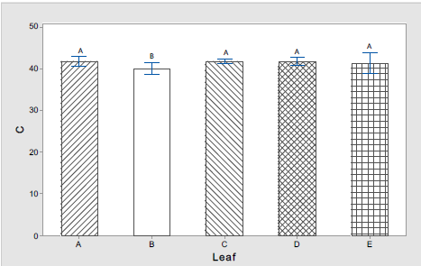
شکل 3- نمودار ستونی پایش تغییرات میانگین کربن در برگ گیاهان بر حسب mg/kg در فواصل مختلف از کارخانه
میزان جذب نیتروژن در برگ تمامی گیاهان یکسان بوده و نسبت به منطقه شاهد تغییری مشاهده نشده است.
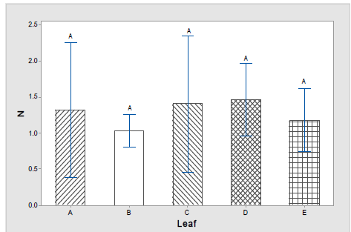
شکل 4- نمودار ستونی پایش تغییرات میانگین نیتروژن در برگ گیاهان بر حسب mg/kg در فواصل مختلف از کارخانه
میزان پتاسیم جذب شده برای گیاهان در سرشاخه ها بررسی شده است. بر اساس این شکل، میزان پتاسیم جذب شده در مناطق A,B روند یکسانی داشته در حالی که در منطقه C این میزان به حداکثر مقدار خود رسیده است.
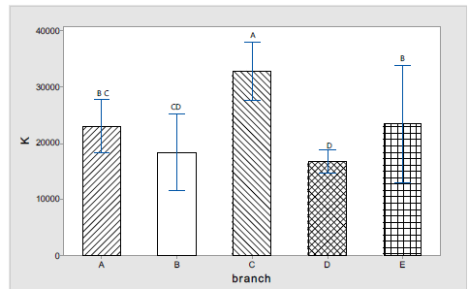
شکل 5- نمودار ستونی پایش تغییرات میانگین پتاسیم در سرشاخه گیاهان بر حسب mg/kg در فواصل مختلف از کارخانه
میزان فسفر جذب شده در گیاهان در تمامی مناطق مقدار مشابهی است.
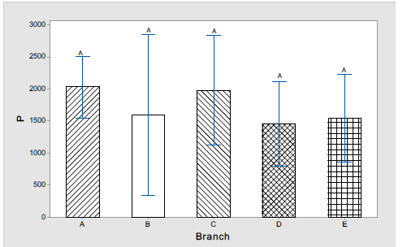
شکل 6- نمودار ستونی پایش تغییرات میانگین فسفر در سرشاخه گیاهان بر حسب mg/kg در فواصل مختلف از کارخانه
در سرشاخه گیاهان در منطقه A,C مقدار جذب کربن مشابه هم و در مناطق B ,D نیز تفاوتی در این زمینه مشاهده نمی شود در مقایسه با نمونه شاهد، تمامی مناطق از جذب کربن بیشتری برخوردار هستند.
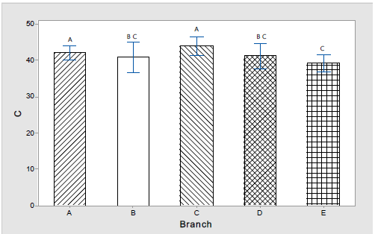
شکل 7- نمودار ستونی پایش تغییرات میانگین کربن در سرشاخه گیاهان بر حسب mg/kg در فواصل مختلف از کارخانه
شکل 8 نشان می دهد که مقادیر نیتروژن جذب شده در سرشاخه گیاهان در فواصل مختلف از کارخانه تفاوتی با یکدیگر ندارند.
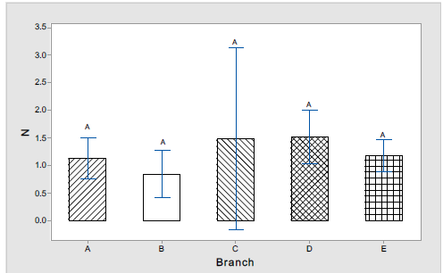
شکل 8- نمودار ستونی پایش تغییرات میانگین نیتروژن در سرشاخه گیاهان بر حسب mg/kg در فواصل مختلف از کارخانه
در شکل 9 مشاهده می شود میزان جذب پتاسیم در سرشاخه های قدیمی گیاه در مناطق مختلف از روند یکسانی برخوردار بوده و تفاوت چندانی ملاحظه نمی شود.
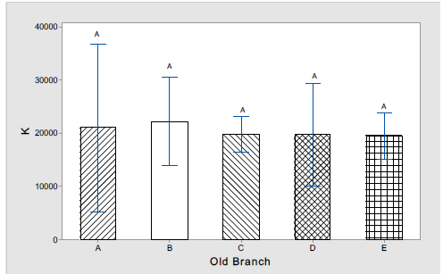
شکل 9- نمودار ستونی پایش تغییرات میانگین پتاسیم در سرشاخه قدیمی گیاهان بر حسب mg/kg در فواصل مختلف از کارخانه
در شکل 10 مشاهده می شود میزان جذب فسفر در سرشاخه های قدیمی گیاه در مناطق مختلف از روند یکسانی برخوردار بوده و تفاوت چندانی ملاحظه نمی شود
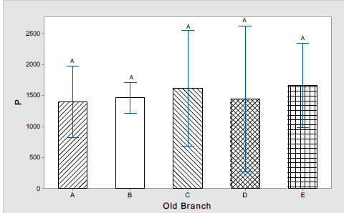
شکل 10- نمودار ستونی پایش تغییرات میانگین فسفر در سرشاخه قدیمی گیاهان بر حسب mg/kg در فواصل مختلف از کارخانه
در شکل 11 مشاهده می شود میزان جذب کربن در سرشاخه های قدیمی گیاه در مناطق مختلف از روند یکسانی برخوردار بوده و تفاوت چندانی نسبت به نمونه شاهد ملاحظه نمی شود.
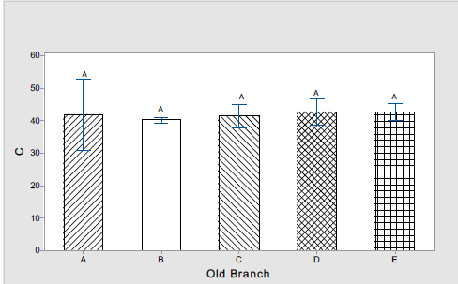
شکل 11- نمودار ستونی پایش تغییرات میانگین کربن در سرشاخه قدیمی گیاهان بر حسب mg/kg در فواصل مختلف از کارخانه
در شکل 12 مشاهده می شود میزان جذب نیتروژن در سرشاخه های قدیمی گیاه در مناطق مختلف از روند یکسانی برخوردار بوده و تفاوت چندانی نسبت به نمونه شاهد ملاحظه نمی شود.
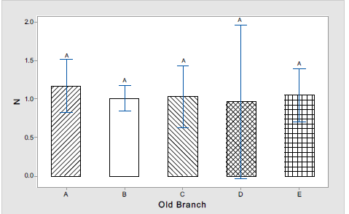
شکل 12- نمودار ستونی پایش تغییرات میانگین نیتروژن در سرشاخه قدیمی گیاهان بر حسب mg/kg در فواصل مختلف از کارخانه
نتیجه گیری
طبق مطالعات انجام شده ویژگی های رویشی و وضعیت فیزیولوژیکی گیاهان حوزه کارخانه های گچ از طریق رسوب ذرات گردوغبار خروجی از کارخانه تحت تاثیر قرار می گیرد. میزان این تاثیر پذیری بسته به نوع گونه متفاوت است. با نزدیک شدن به کارخانه و افزایش میزان رسوب از تراکم گیاهی کاسته و گونه های مقاوم تر استقرار می یابند که با شناسایی این گونه ها می توان گونه های مقاوم تر را برای کاهش اثرات مخرب این آلاینده ها بکار برد.
گردوغبار حاصل از کارخانه ها یکی از عواملی است که می تواند در روند رشد گیاهان و سلامت اکوسیستم های گیاهی تاثیرگذار باشد. نتایج حاصل از این تحقیق بیانگر میزان تاثیرگذاری گرد و غبار کارخانه گچ رباط سفید بر جذب برخی عناصر حیاتی در گیاه می باشد. در این گزارش مشخص گردید عواملی مانند فاصله از کارخانه و جهت باد غالب نیز می تواند از عوامل تاثیر گذار بر جذب عناصر باشد. در این تحقیق نشان داده شد که جذب برگ گیاه بیشتر از سایر بخش های گیاه است. این به خاطر توانایی بالای برگ در جذب عناصر است.
عنصر پتاسیم یک عنصر منفرد و خاص است که جذب آن از طریق خاک ارتباط تنگاتنگی با جذب سایر عناصر دارد، به گونه ای که جذب این عنصر ارتباط زیادی با جذب نیتروژن توسط گیاه دارد و از یک ارتباط تقریبا مستقیم پیروی می کند. در حالی که ارتباط فسفر با میزان پتاسیم در گیاه معمولا ارتباطی معکوس است. طی تحقیقات صورت گرفته نیز مشاهده گردید در قسمت برگ گیاهانی که در منطقه C کارخانه وارد شده اند، میزان پتاسیم افزایش یافته درحالی که میزان فسفر کاهش یافته است.
علاوه بر مشاهده نارضایتی اهالی ساکن در منطقه رباط سفید به علت قرار گرفتن در معرض آلاینده ها و مشکلات تنفسی ناشی از گرد و غبار حاصل از کارخانه های متعدد گچ، تغییرات در اکوسیستم طبیعی منطقه نیز محسوس می باشد، این تغییرات در گیاهان منطقه حاکی از آن است که نزدیک بودن کارخانه ها به پوشش گیاهی مراتع رباط سفید و نشست گرد و غبار در اطراف آن می تواند عامل تغییر در روند جذب عناصر مورد نیاز در پوشش گیاهی مراتع و احتمال جذب بیشتر آلاینده ها در برخی جوامع گیاهی گردد، لذا نظارت بر رعایت استاندارد های مورد نیاز جهت به حداقل رساندن این قبیل آلاینده ها ضروری می باشد. از آنجا که این نواحی محل عبور و چرای دام نیز هست، بنابراین توجه به مدیریت چراع و جلوگیری از استفاده دام ها از مناطق نزدیک کارخانه جهت پیشگیری از آلوده شدن یا مسمومیت دام، از عواملی است که در آینده جای تحقیق و بررسی دارد.
منابع
- نورانی، ف.، ناصری، ک.، دانش، ش.، رحمتی، ع.، “بررسی اثر گردوغبار کارخانه گچ رباط سفید بر پوش گیاهی اطراف”، چهارمین همایش ملی پژوهش های محیط زیست
- Awad, A.S., Edward, D.G., and Campbell, L.C. 1990. Phosphorus enhancement of salt tolerance of tomato. Crop Sci. 30: 123-128.
- Berg. B., Ekbohm, G., Soderstrom, B. and Staaf, H.: (1991), Reduction of decomposition rates of scots pine needle litter due to heavy – metal pollution, jour. of water, air and soil pollution, 59:165 – 177

